Додаток 1
до оголошення про спрощену закупівлю
Технічні, якісні та кількісні характеристики до предмету закупівлі
1 | Шпаклівка фінішна, 25 кг. Сатенгіпс, ТМ Єврогіпс (або еквівалент)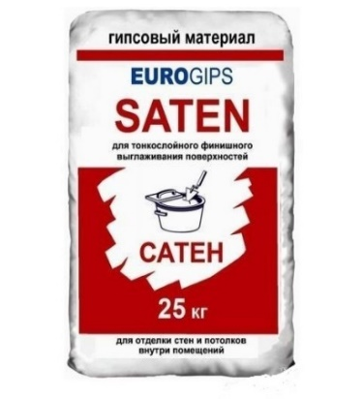 | Шпаклівка мінеральна, призначена для внутрішніх робіт. Може використовуватися для обробки практично всіх видів поверхонь. Володіє високими заповнюючими властивостями і еластичністю.  Вид -гіпсова  Готовність до застосування - розведення водою  Колір - білий  Рекомендована товщина штукатурного шару - 0,5 мм.  Витрати (на 1 мм товщини), кг / м.кв. - 1  Час використання готової суміші, год -1- 1,10 | 20 шт.  Фасування - мішок 25кг.  Термін придатності 12 місяців. Дата виготовлення не раніше грудня 2021року.
2 | Мастика бітумна  BauGut для приклеювання та ремонту, 10 кг (або еквівалент)  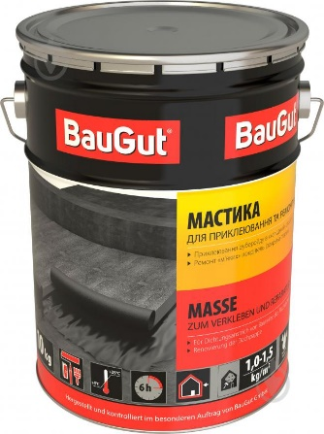 | Основа: бітумна  Сфера застосування: для покрівлі (даху), для зовнішніх робіт  Призначення мастики: гідроізоляція, приклеювання, ремонт  Колір: чорний  Гнучкість на брусі радіусом 5,0 ± 0,2 мм, при температурі: до -15 °С  Водонепроникність: абсолютна  Умовна міцність: 2 кгс/см²  Масова частка нелетких речовин: 80 %  Відносне подовження при розриві: 100 %  Міцність на зсув клейового з'єднання: 1 кгс/см²  Міцність зчеплення між шарами: 1 кгс/см² Міцність зчеплення з основою: 1 кгс/см² Водопоглинання протягом 24 год: 0,2 % по масі  Діапазон температур застосування: від +5 до +40 °С  Теплостійкість: 85 ºС  Життєздатність: 6 год  Час висихання: 24 год | 3 шт. Фасування відро 10 кг. Термін придатності 12 місяців  Дата виготовлення не раніше грудня 2021року.

